PENERAPAN LAYER AFDRUK SEBAGAI PENGERING SCREEN SABLON DI UKM VELYN SOUVENIR
Soeparno Djiwo ¹, Djoko Hari Praswanto ², Eko Yohanes Setyawan ³
^{1,2,3} Jurusan Teknik Mesin S-1, Fakultas Teknologi Industri, Institut Teknologi Nasional Malang –Jl. Bendungan Sigura – gura No. 2, Malang - Indonesia
*Email Korespondensi: djoko@lecturer.itn.ac.id
ABSTRAK
UKM Vellyn souvenir merupakan UKM yang bergerak dibidang sablon. Selama ini produk yang disablon dalam bentuk tas baik dari bahan plastic maupun spunbond. Proses sablon yang dilakukan menggunakan metode sablon manual, dimana proses pengeringan menggunakan panas matahari. Dengan proses ini memiliki kekurangan yaitu dalam kondisi mendung atau hujan proses sablon tidak dapat dilakukan. Hal ini menyebabkan terhambatnya proses produksi sablon. Dengan melihat permasalahan yang dihadapi oleh UKM tersebut, tim pengabdian masyarakat ITN Malang menerapkan metode sablon dalam proses pengeringan menggunakan pemanasan dan penyinaran buatan atau disebut alat layer afdruk screen sablon. Metode yang digunakan dalam kegiatan pengabdian masyarakat dengan metode pendekatan, dimana pada awal kegiatan melakukan diskusi untuk memecahkan permasalahan mitra, kemudian membuatkan alat layer afdruk untuk membantu proses sablon dan diakhir kegiatan melakukan pelatihan pada UKM. Dari hasil kegiatan tersebut dengan menerapkan teknologi pada UKM Vellyn Souvenir yang bergerak dibidang produksi sablon adalah meningkatnya jumlah produk yang dihasilkan baik dalam kondisi cuaca mendung atau hujan. Selain itu juga, waktu yang dibutuhkan dalam produksi semakin sedikit dibandingkan dengan pemanasan matahari. Dari data sebelumnya, rata – rata untuk mengerjakan sablon dengan jumlah 100 pcs tas spund bond membutuhkan waktu 15 jam dengan jumlah pekerja 3 orang. Dengan adanya alat layer afdruk sablon ini dalam memproduksi jumlah tersebut membutuhkan waktu 7 jam dengan jumlah pekerja 2 orang. Selain menghemat waktu, mitra juga dapat menghemat pengeluaran biaya produksi sehingga keuntungan yang didapatkan sekarang meningkat 30% dari keuntungan sebelumnya.
Kata kunci : Sablon, Layer Afdruk, Pemanas dan Penyinaran Buatan
ABSTRACT
Vellyn souvenir UKM is an UKM that is engaged in screen printing. So far, the screened products are in the form of bags made of either plastic or spunbond. The screen printing process is carried out using the manual screen printing method, where the drying process uses the sun's heat. This process has the disadvantage that in cloudy or rainy conditions the screen printing process cannot be carried out. This causes delays in the screen printing production process. By looking at the problems faced by these SMEs, the ITN Malang community service team applied the screen printing method in the drying process using artificial heating and radiation or the so-called screen printing screen printing tool. The method used in community service activities is an approach method, where at the beginning of the activity there is a discussion to solve partner problems, then develop an afdruk layer tool to help the screen printing process and at the end of the activity conduct training for SMEs. From the results of these activities by applying technology to Vellyn Souvenir SMEs engaged in screen printing production, the number of products produced is increasing in cloudy or rainy weather conditions. In addition, the time required for production is less than solar heating. From the previous data, on average it takes 15 hours to do screen printing with 100 pcs of spund bond bags with 3 workers. With this screen printing fabric layer, it takes 7 hours to produce this amount with 2 workers. In addition to saving time, partners can also save on production costs so that the profits they get now increase by 30% from previous profits.
Keywords : Screen Printing, Afdruk Layer, Artificial Heating and Lighting

PENDAHULUAN
Kelurahan Purwosari merupakan salah satu kelurahan/desa di Kecamatan Purwosari Kabupaten Pasuruan. Kelurahan ini terletak di jalur Provinsi penghubung antara Surabaya ke Malang atau Pasuruan ke Malang, sehingga kelurahan ini terletak dilokasi yang strategis. Kelurahan Purwosari terkenal dengan istilah Purwosari Hebat. Istilah tersebut diciptakan oleh Kepala Kelurahan sebagai nama perkumpulan wirausaha masyarakat Kelurahan Purwosari. Tujuan diciptakan nama perkumpulan tersebut untuk menjalin kerjasama antar pengusaha atau UKM di daerah Purwosari untuk saling mendukung agar tercipta masyarakat mandiri. Salah satu contohnya UKM Vellyn Souvenir, Awalnya dalam membuka usaha ini hanya sebagai reseller atau menjual produksi orang lain. Souvenir yang sering laku antara lain kantong plastik dan kantong spunbond seperti pada gambar 1. Melihat perkembangan usahanya semakin pesat sehingga pemilik UKM Vellyn Souvenir ini semangat untuk belajar memproduksi sendiri. Rata – rata usaha yang dilakukan selama ini produknya tidak lepas dengan sablon / grafis, sehingga pemilik belajar percetakan sablon secara manual. Hal ini dilakukan hanya pada produk kantong plastik dan spunbond.
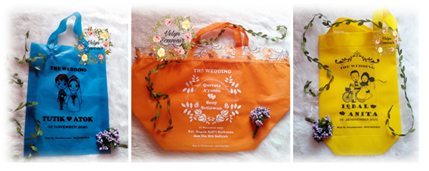
Gambar 1. Beberapa produk souvenir di UKM Vellyn Souvenir
Dalam teknik percetakan sablon, proses yang dilakukan berbeda – beda tergantung dari bahan yang digunakan (Kreatif et al., 2017; Rakhmawati, Putri and Setyanto, 2021). Melihat dari kondisi mitra, ada dua jenis bahan yang digunakan antara lain, plastik dan spunbond untuk produk kantong plastic dan kantong spunbond. Pada teknik percetakan sablon dari bahan plastic atau spunbond terdapat beberapa tahap yang harus dilakukan antara lain (Jakaria and Sidoarjo, 2018):
- Membuat film atau pola gambar
- Mengafdruk yaitu proses memindahkan gambar ke screen
- Penyaputan yaitu proses penyaputan tinta ke bahan melalui screen
- Pengeringan
Dari beberapa tahap teknik percetakan sablon diatas, yang perlu diperhatikan pada bagian penyaputan. Karena pada proses penyaputan, cara memegang alat penyaput (rakel), cara menekan dan mendorongnya sebab baik tidaknya hasil sablonan ditentukan dari cara memegang dan menekan rakel. Teknik percetakan sablon diatas sudah dilakukan dengan benar oleh mitra (Suhardi, Ichsani and S, 2019). Seperti ditunjukkan pada gambar 2, proses percetakan sablon pada bahan plastik dan spunbond.
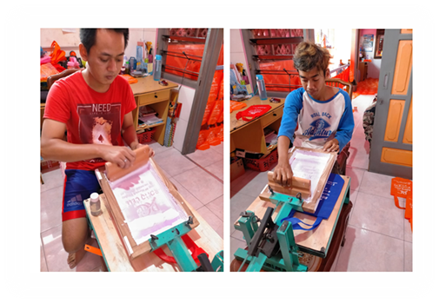
Gambar 2. Proses percetakan sablon di UKM Vellyn Souvenir
Hasil pengamatan proses percetakan sablon di UKM Vellyn Souvenir, belum ada teknologi yang digunakan. Semua proses percetakan sablon dilakukan secara manual, sehingga kestabilan kwalitas produk tidak terjaga. Dalam proses percetakan secara manual banyak cacat produk yang terjadi akibat proses penyaputan yang tidak stabil. Hal ini dikarenakan cara penekanan pada rakel yang berbeda (Ismayanto, 2016). Seperti gambar 3 merupakan contoh kegagalan produk hasil percetakan sablon secara manual.
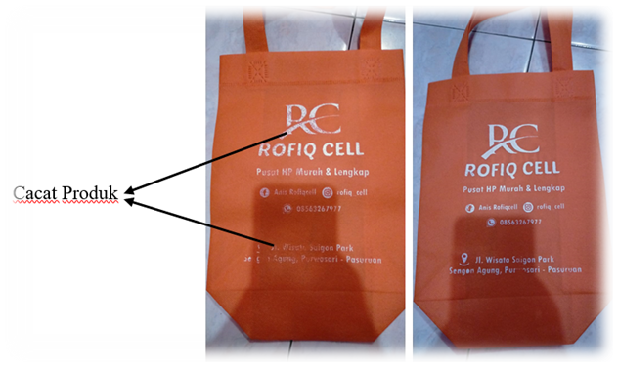
Gambar 3. Cacat produk percetakan sablon di UKM Vellyn Souvenir
Beberapa bulan ini, produktifitas di UKM menurun karena permasalahan cuaca. Pada proses sablon perlu proses pengeringan baik pada afdruk atau hasil sablon. Selama ini proses pengeringan menggunakan panas matahari. Pengeringan panas matahari tidak bisa dilakukan jika pada musim hujan. Dengan permasalahan cuaca seperti ini mengakibatkan produktifitas menurun atau waktu produksi yang sering terlambat. Permasalahan seperti ini perlu segera diselesaikan karena dapat mempengaruhi kepercayaan konsumen.
Berdasarkan latar belakang tersebut terdapat permasalahan yang perlu diselesaikan oleh mitra UKM Vellyn Souvenir yaitu pada proses pengeringan, dimana pada musim hujan tidak bisa menggunakan pengeringan panas matahari sehingga produktifitas mitra menurun. Solusi – solusi dalam menyelesaikan permasalahan yang dihadapi mitra, dengan menerapkan layer afdruk sebagai alat pengering sablon seperti gambar 4.
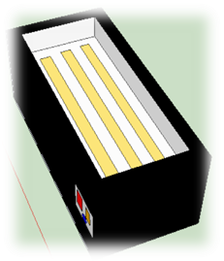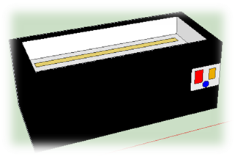

Gambar 4. Layer afdruk sablon
Sistem kerja layer afdruk ini menggunakan panas yang dihasilkan oleh lampu TL. Dalam proses afdruk screen sablon tidak hanya membutuhkan panas saja, melainkan penyinaran juga (Asrofi, Ramadhan and Sujito, 2020). Hal ini dikarenakan untuk memindahkan gambar dari kertas afkir ke screen sablon. Temperature pemanas pada layer afdruk ini membutuhkan 40ºC, sehingga untuk menjaga temperatur agar konstan maka pada alat ini dilengkapi dengan termokontrol dan sensor suhu atau termokopel. Selain itu juga waktu pengeringan dan penyinaran mempengaruhi kualitas produk screen sablon, sehingga layer afdruk ini dilengkapi dengan timer untuk pengatur waktu (Pramono and Hilmy, 2019).
METODE
Agar permasalahan mitra dapat terselesaikan dan solusi yang ditawarkan tercapai, perlu dijabarkan metode pelaksanaan solusi yang akan dilaksanakan. Metode pelaksanaan untuk solusi terdapat langkah – langkah yang akan dilakukan antara lain (Djiwo et al., 2018; Satoto, Dwi, 2019):
- Sosialisasi dengan mitra tentang layer afdruk yang diterapkan pada proses pengeringan sablon.
- Diskusi dengan tim pengusul dan tim pembantu pengerjaan layer afdruk serta penjelasan pembagian tugas.
- Perencanaan dan perhitungan untuk pengerjaan layer afdruk
- Persiapan bahan dalam pembuatan layer afdruk
- Persiapan alat – alat yang digunakan pada proses pengerjaan layer afdruk
- Pengerjaan layer afdruk
- Pengujian layer afdruk setiap komponen yang bekerja
- Pelatihan kepada mitra tentang pengoperasian menggunakan layer afdruk
- Pelatihan kepada mitra tentang perawatan layer afdruk
- Serah terima layer afdruk dan siap digunakan untuk produksi.
Dalam perancangan layer afdruk, ada beberapa faktor yang perlu diperhatikan yaitu: temperature, waktu dan dimensi screen yang dibutuhkan. Dari data – data tersebut, sehingga dapat dilakukan perancangan layer afdruk dengan desain seperti pada gambar 5.
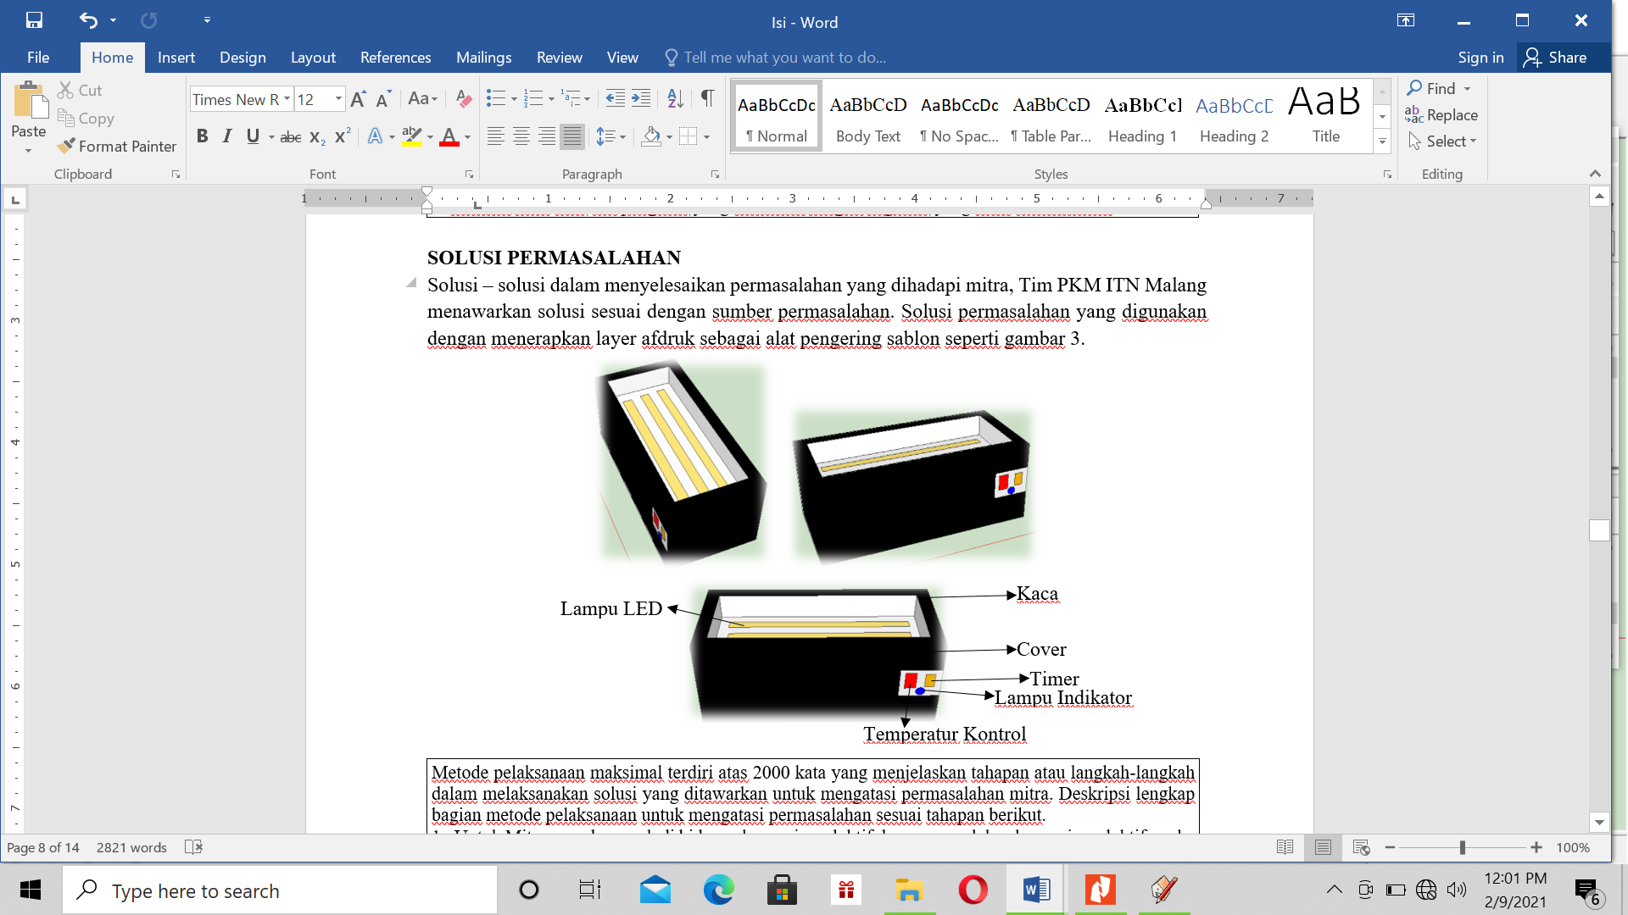
Gambar 5. Desain layer afdruk sablon
Spesifikasi layer afdruk :
Dimensi : 80 cm x 40 cm x 60 cm
Tebal kaca : 5mm
Jumlah lampu : 3 Lampu TL LED
Daya : 60 watt
Termokontrol : Autonics TC4s
Timer : Autonics
Bahan utama yang digunakan pada alat ini yaitu kayu sebagai rangka dan triplek sebagai dinding. Pada bagian dalam, dilapisi dengan cat warna putih agar proses penyinaran dapat maksimal. Dengan temperature yang dibutuhkan 40ºC, maka pemanas dan penyinaran yang digunakan yaitu lampu TL berjumlah 3 buah dengan daya sebesar 20 watt setiap lampu.
Setelah proses pembuatan alat, dilakukan kegiatan pelatihan dengan UKM Vellyn Souvenir tentang cara pemakaian alat dan perawatannya. Selain itu juga tim pengabdian masyarakat juga memberikan pelatihan produksi sablon dengan prosedur yang benar agar kualitas produk optimal.
HASIL DAN PEMBAHASAN
Kegiatan pengabdian masyarakat yang bekerja sama dengan UKM Vellyn Souvenir yang bergerak dibidang produksi sablon ini mendapatkan hasil sesuai yang diharapkan. Dari permasalahan yang dihadapi oleh mitra yaitu memproduksi sablon dalam kondisi cuaca mendung atau hujan dapat terselesaikan dengan baik. Dengan melakukan metode yang digunakan, maka hasil dari pengabdian ini berupa teknologi tepat guna alat layer afdruk screen sablon.
Langkah awal yang dilakukan oleh tim pengabdian masyarakat yaitu perencanaan dan pembuatan alat layer afdruk seperti yang ditunjukkan gambar 6.
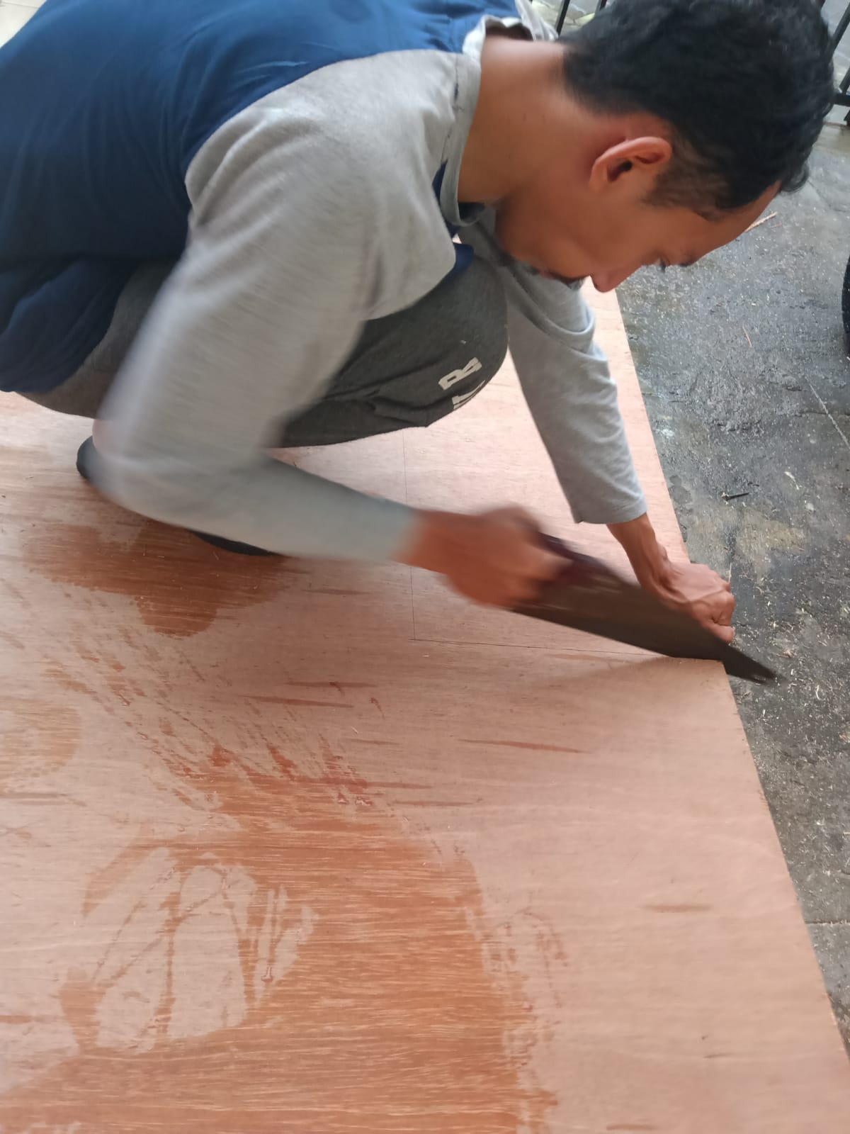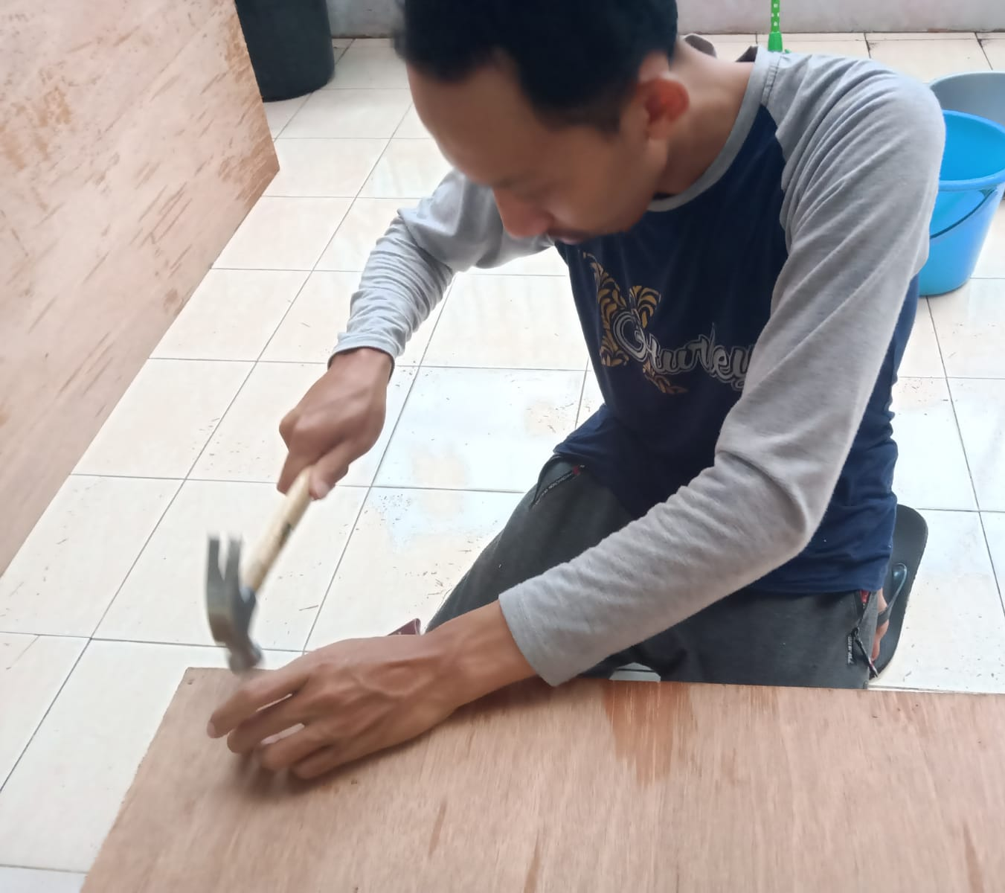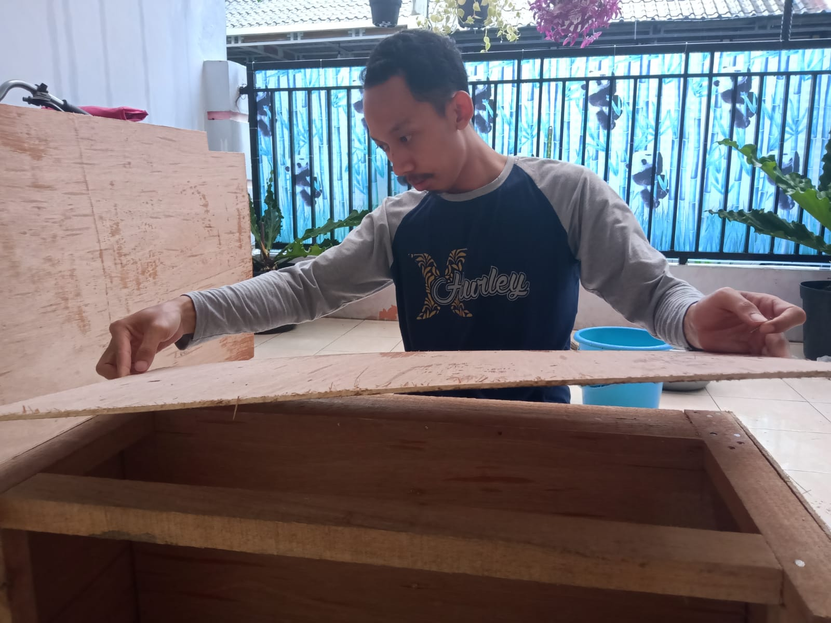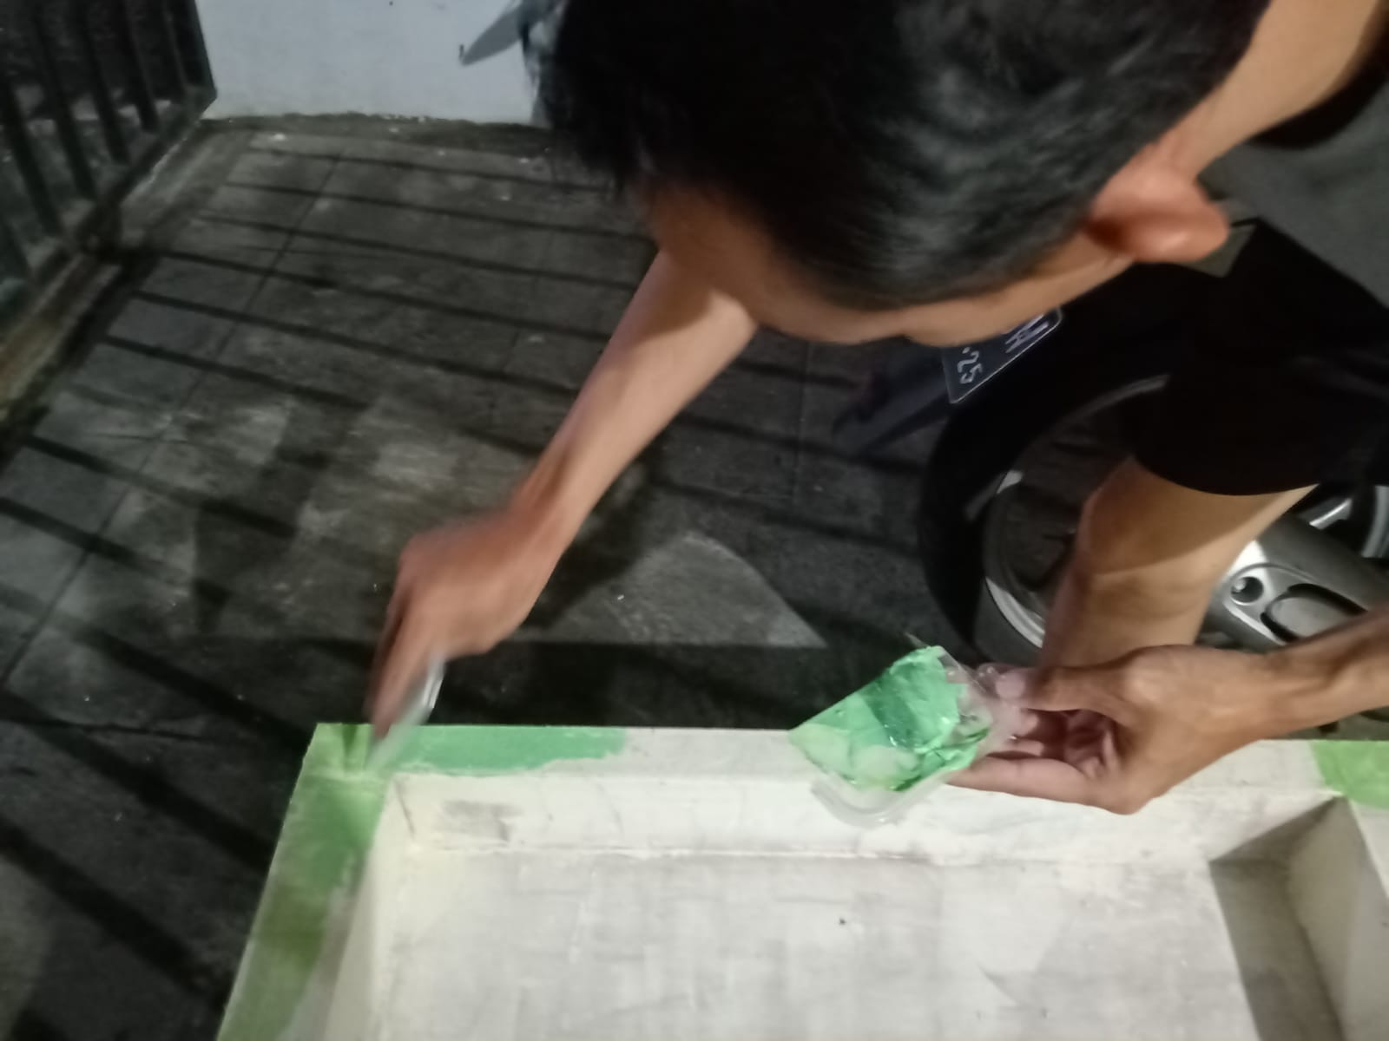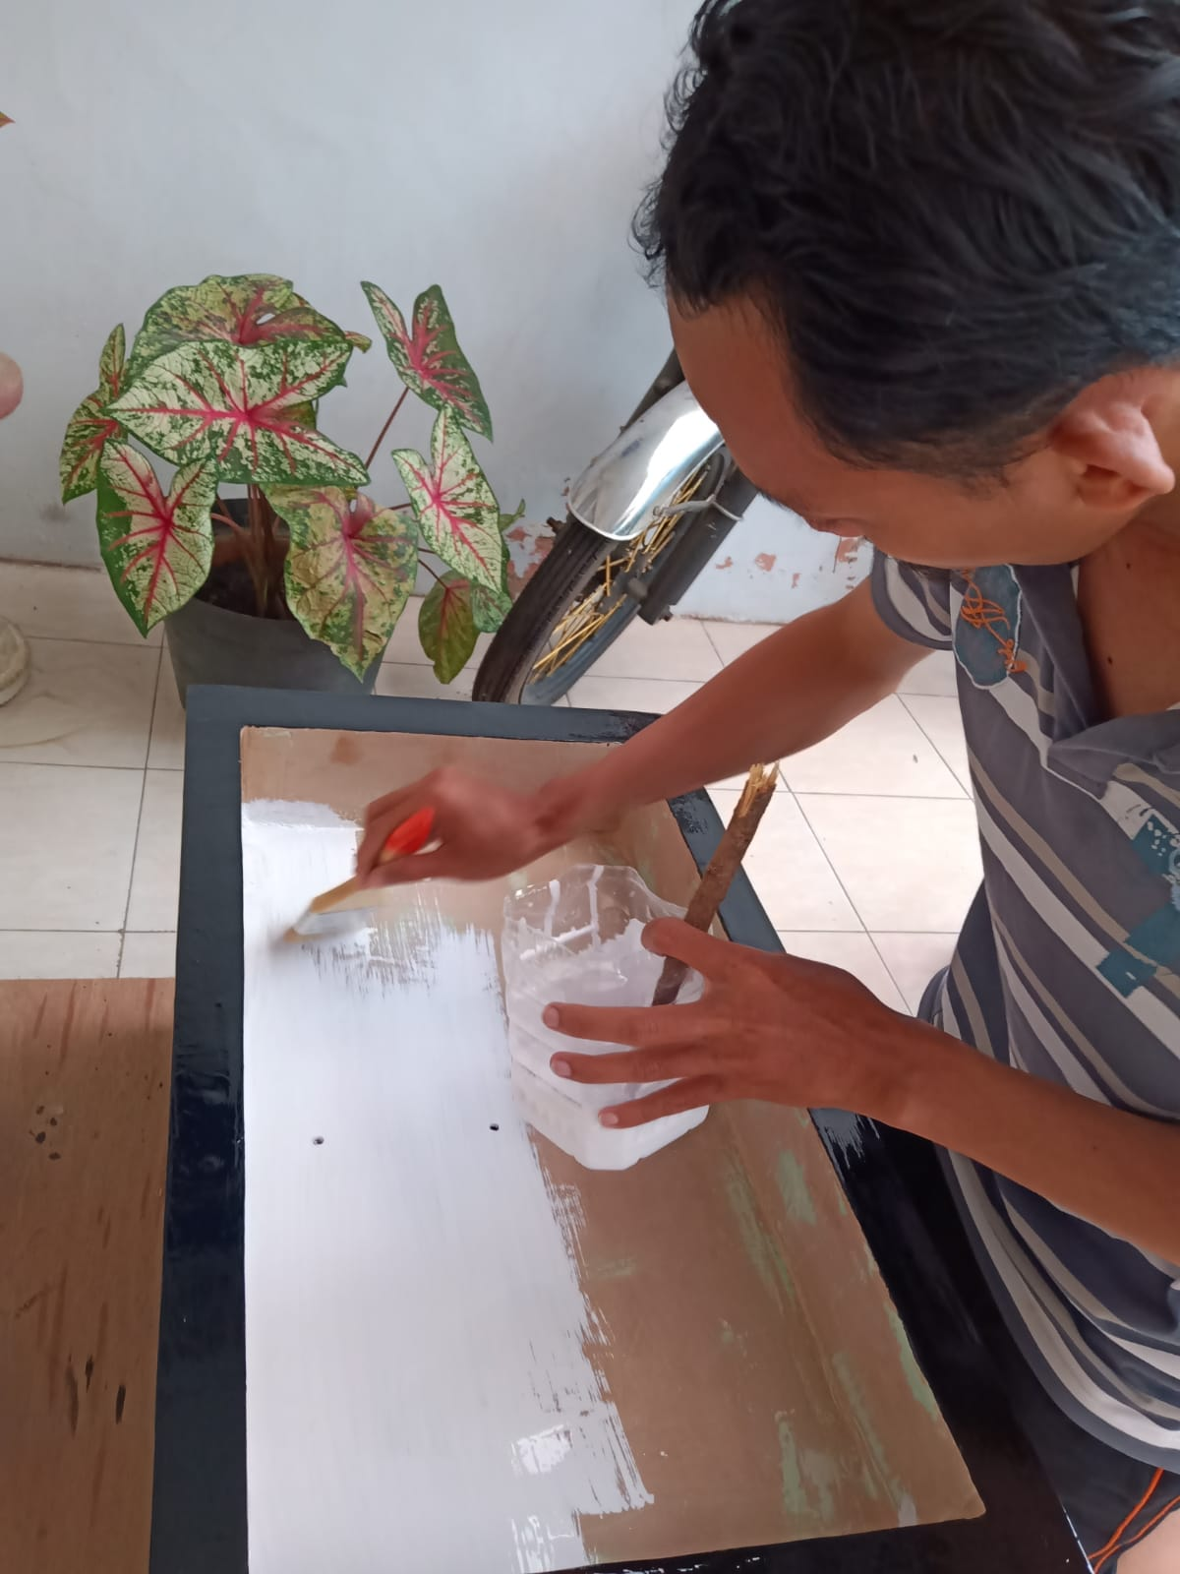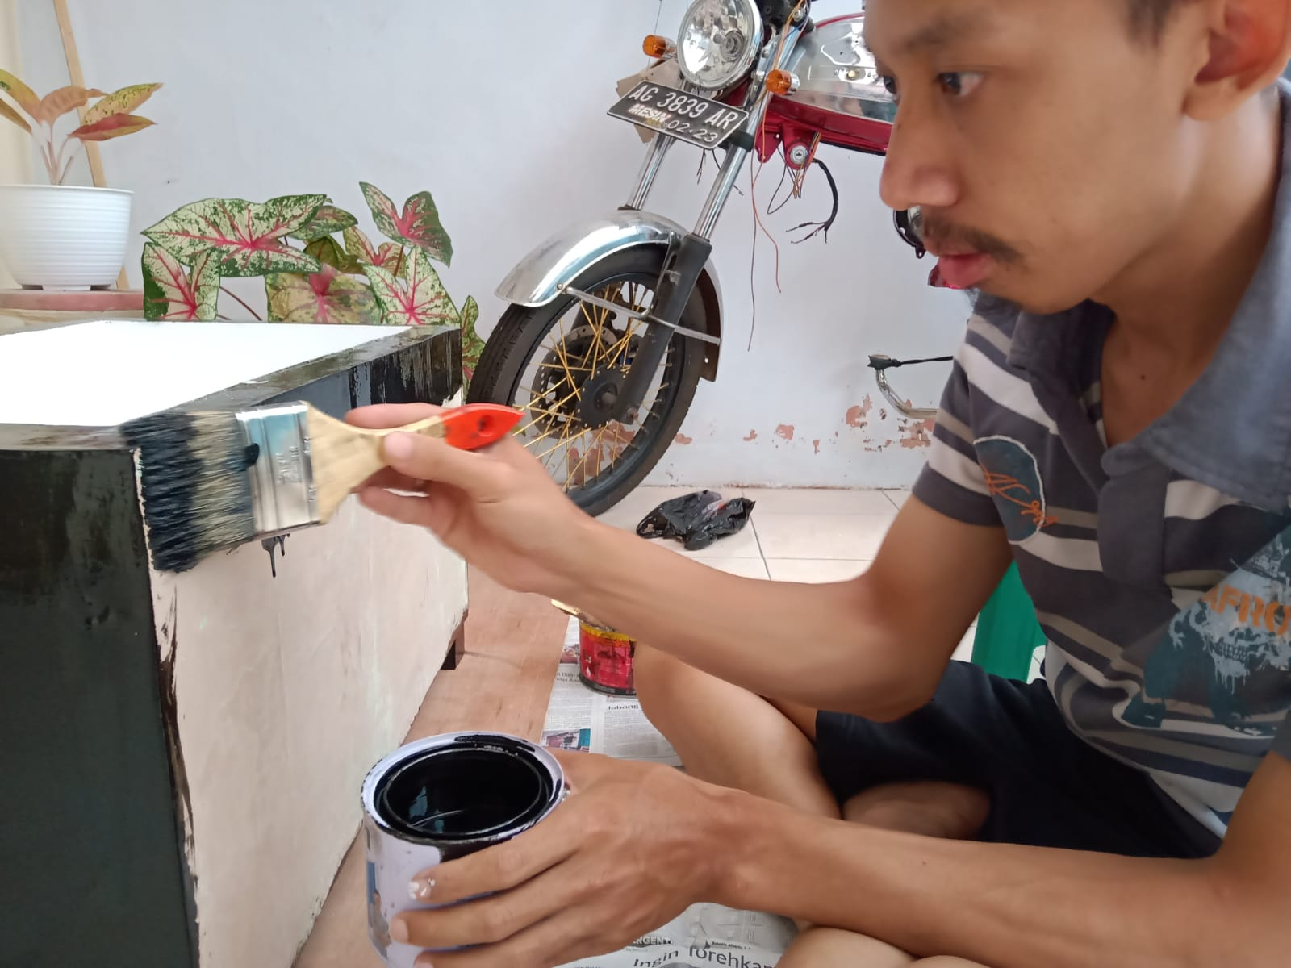
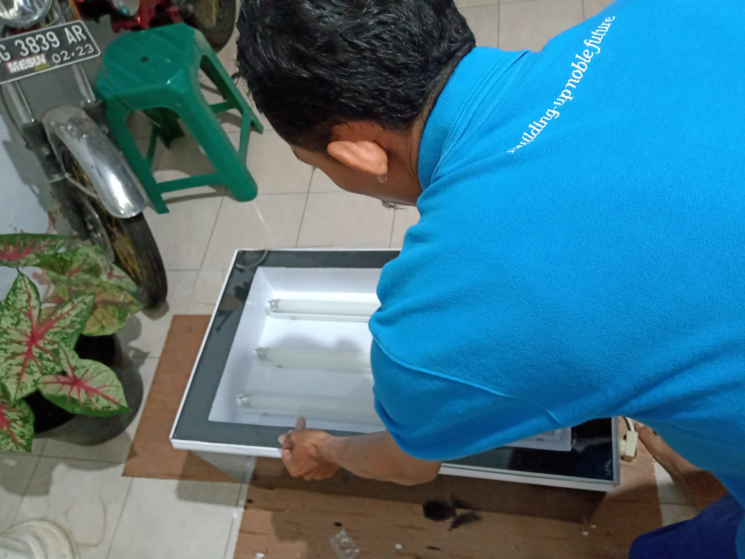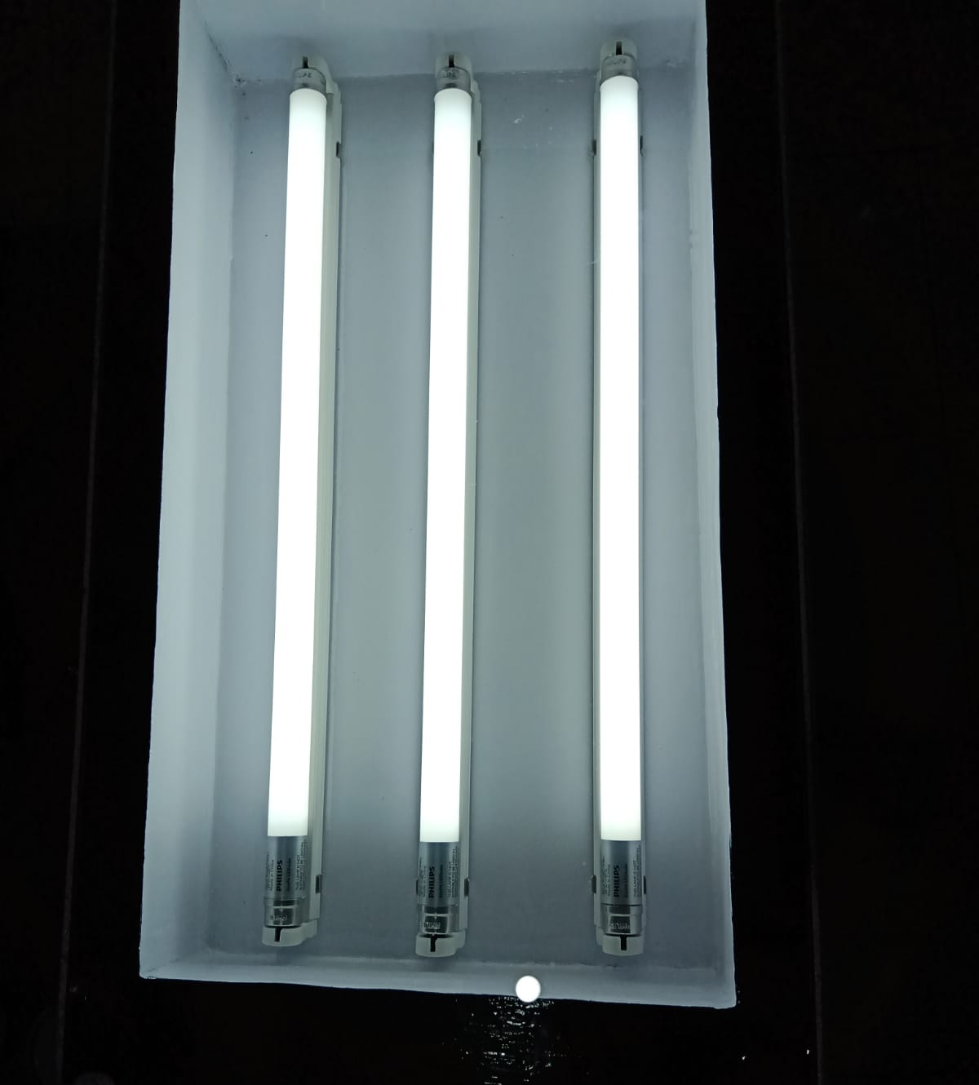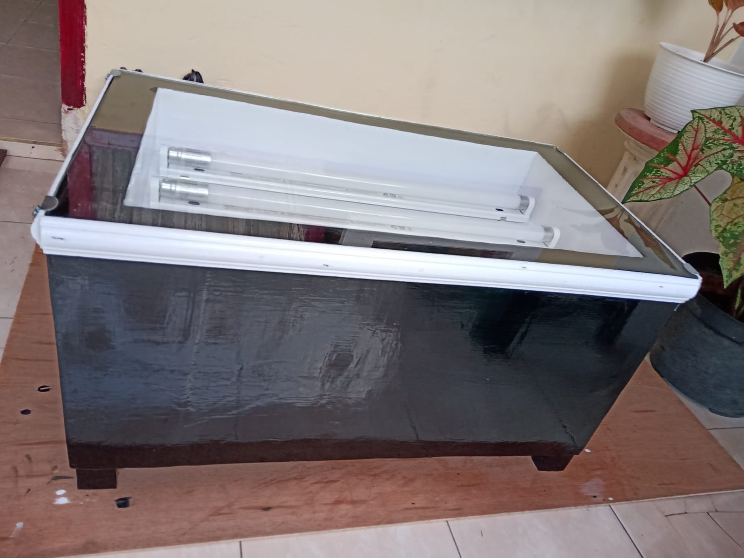
Gambar 6 proses pembuatan alat layer afdruk screen sablon
Perencanaan mesin disk mill vitamin unggas ini memiliki spesifikasi yaitu :
Dimensi : 80 cm x 40 cm x 60 cm
Tebal kaca : 5mm
Jumlah lampu : 3 Lampu TL LED
Daya : 60 watt
Termokontrol : Autonics TC4s
Timer : Autonics
Setelah proses pembuatan alat layer afdruk dilakukan uji coba menggunakan bahan baku yang didapat di mitra. Pada kegiatan uji coba ini dilakukan di tempat mitra karena sekaligus kegiatan pelatihan. Hal ini dilakukan agar mitra juga mengetahui proses penggunaan alat dan perawatannya.
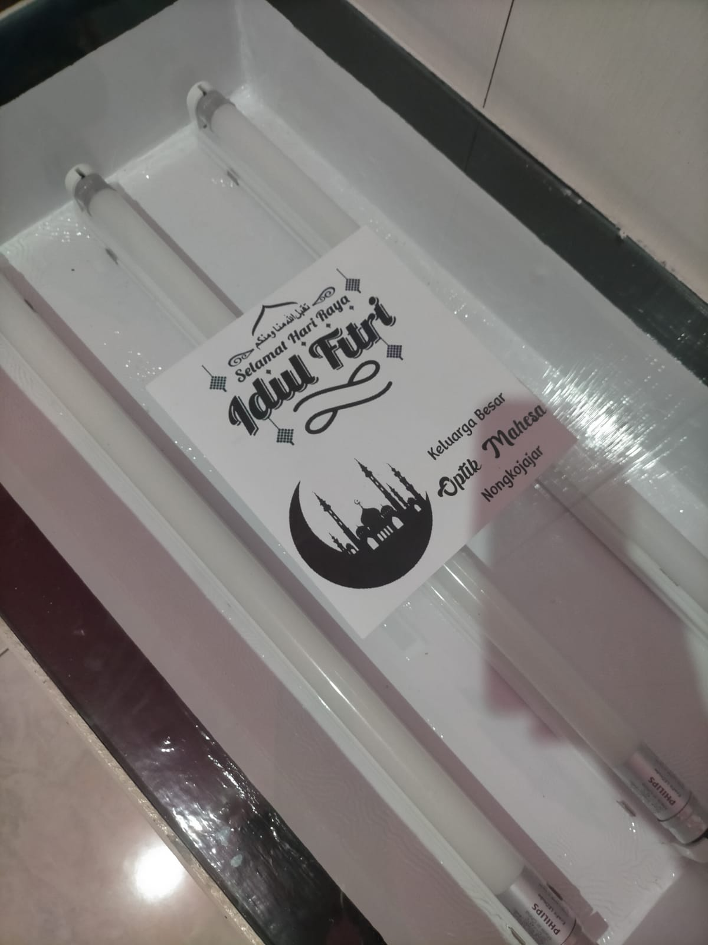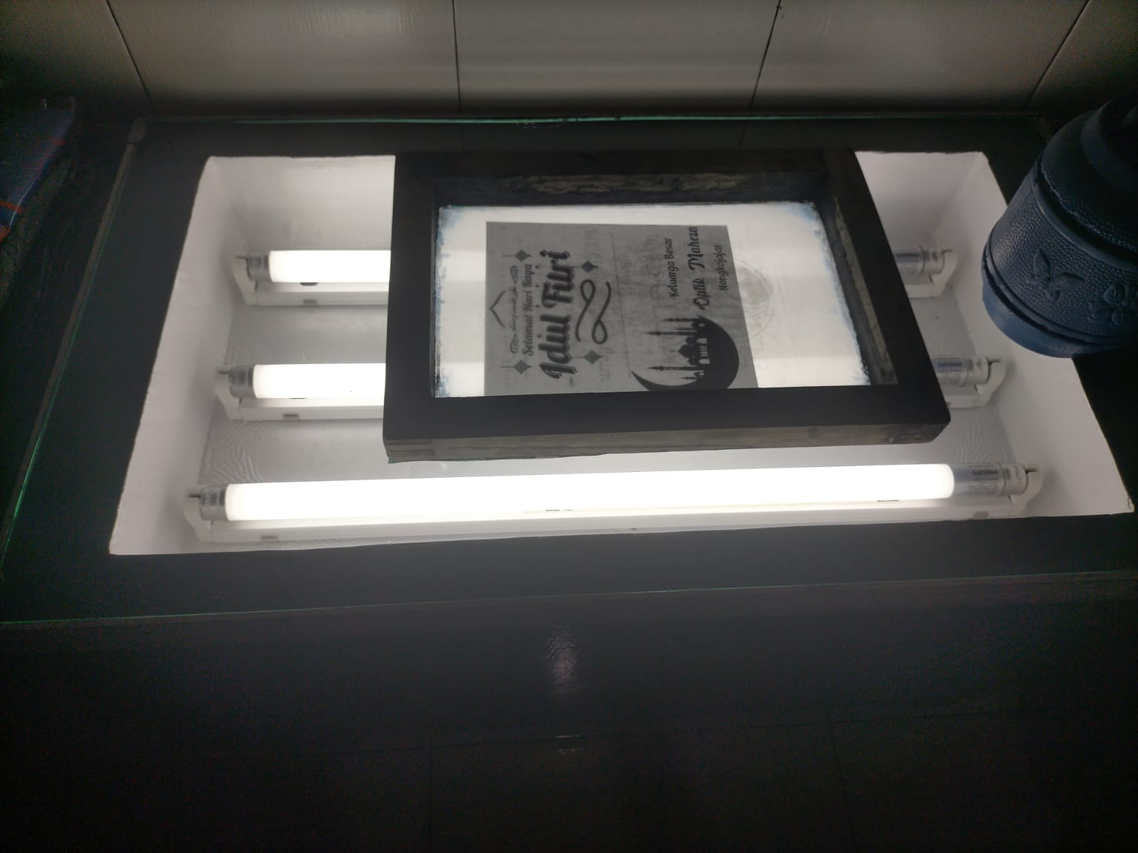
Gambar 7. Proses afdruk screen sablon
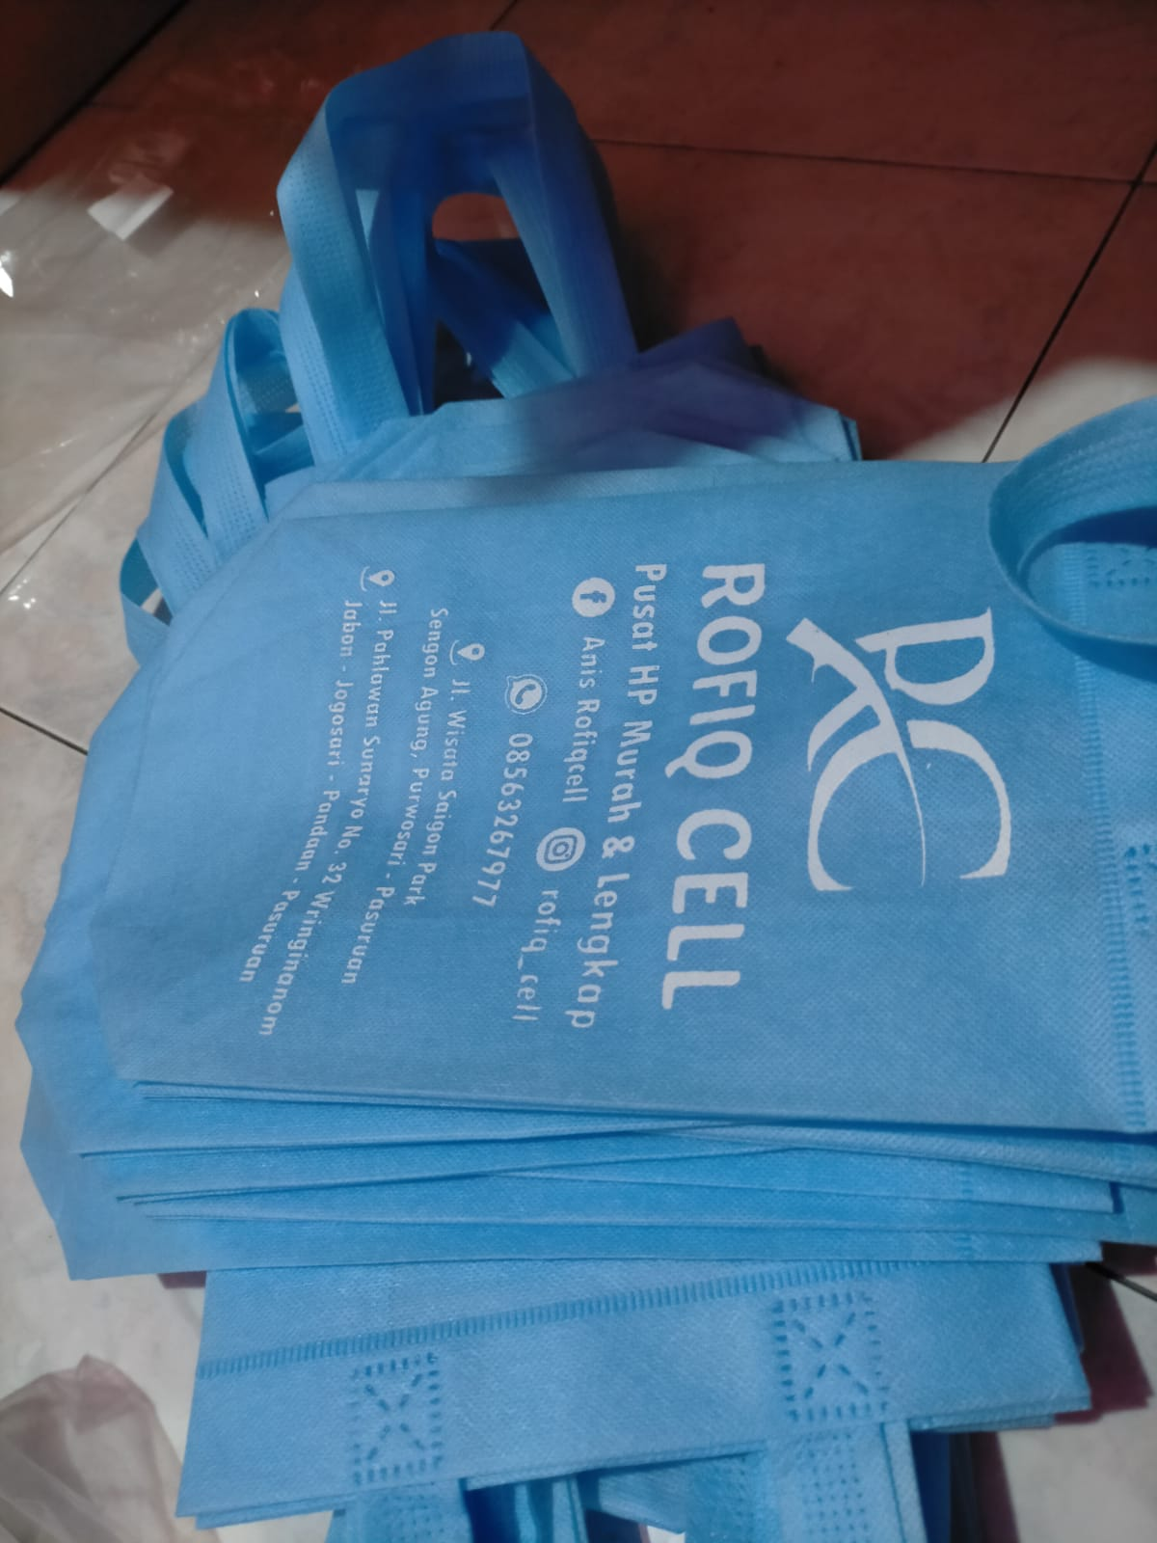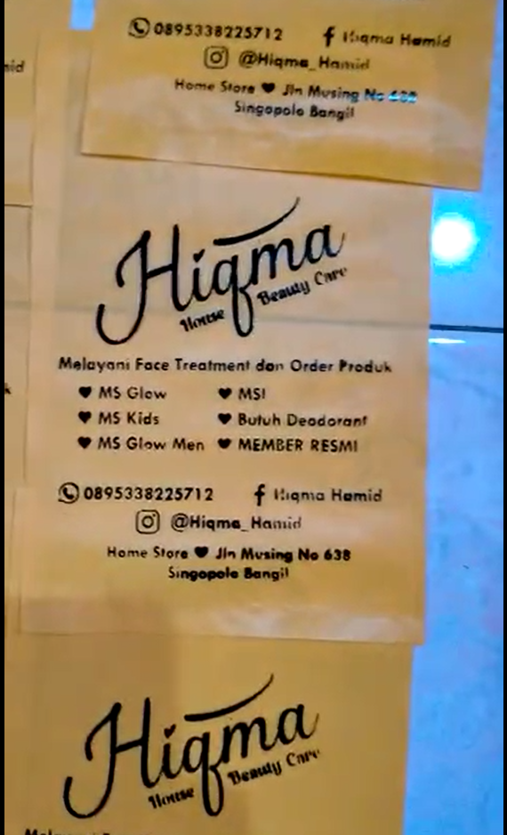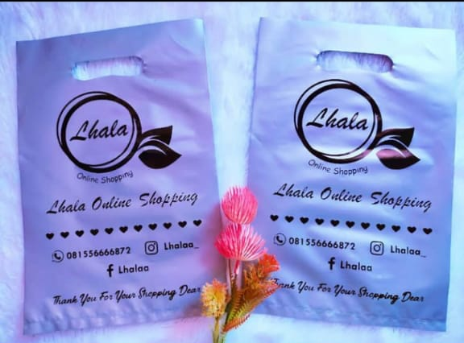
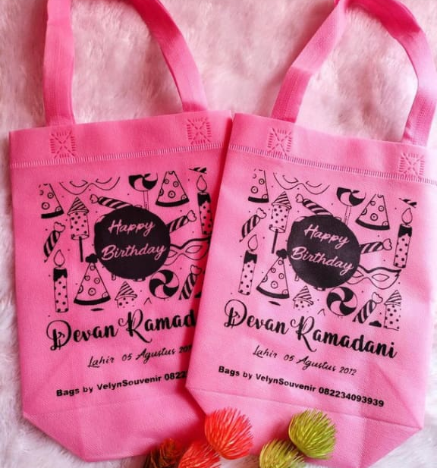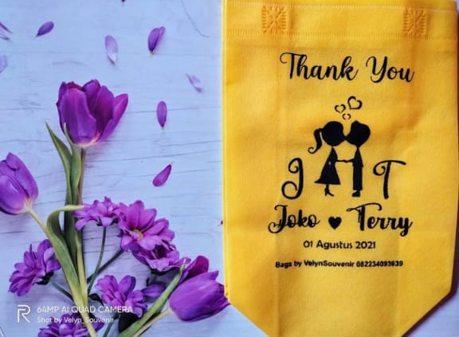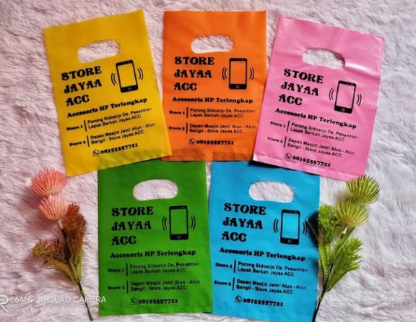
Gambar8. Hasil produk
Dari hasil kegiatan pengabdian masyarakat dengan menerapkan alat layer afdruk screen sablon, mitra dapat meningkatnya jumlah produk yang dihasilkan baik dalam kondisi cuaca mendung atau hujan. Selain itu juga, waktu yang dibutuhkan dalam produksi semakin sedikit dibandingkan dengan pemanasan matahari. Dari data sebelumnya, rata – rata untuk mengerjakan sablon dengan jumlah 100 pcs tas spund bond membutuhkan waktu 15 jam dengan jumlah pekerja 3 orang. Dengan adanya alat layer afdruk sablon ini dalam memproduksi jumlah tersebut membutuhkan waktu 7 jam dengan jumlah pekerja 2 orang. Selain menghemat waktu, mitra juga dapat menghemat pengeluaran biaya produksi sehingga keuntungan yang didapatkan sekarang meningkat 30% dari keuntungan sebelumnya.

DAMPAK DAN MANFAAT
Dampak dan manfaat yang didapatkan mitra setelah dilakukan pengabdian masyarakat dengan menerapkan teknologi pada UKM Vellyn Souvenir yang bergerak dibidang produksi sablon adalah meningkatnya jumlah produk yang dihasilkan baik dalam kondisi cuaca mendung atau hujan. Selain itu juga, waktu yang dibutuhkan dalam produksi semakin sedikit dibandingkan dengan pemanasan matahari. Dari data sebelumnya, rata – rata untuk mengerjakan sablon dengan jumlah 100 pcs tas spund bond membutuhkan waktu 15 jam dengan jumlah pekerja 3 orang. Dengan adanya alat layer afdruk sablon ini dalam memproduksi jumlah tersebut membutuhkan waktu 7 jam dengan jumlah pekerja 2 orang. Selain menghemat waktu, mitra juga dapat menghemat pengeluaran biaya produksi sehingga keuntungan yang didapatkan sekarang meningkat 30% dari keuntungan sebelumnya.
KESIMPULAN
Dari hasil kegiatan pengabdian masyarakat yang bekerja sama dengan mitra UKM Vellyn Souvenir dapat berjalan sesuai yang diharapkan. Dengan adanya alat layer afdruk sablon ini dalam memproduksi jumlah tersebut membutuhkan waktu 7 jam dengan jumlah pekerja 2 orang. Selain menghemat waktu, mitra juga dapat menghemat pengeluaran biaya produksi sehingga keuntungan yang didapatkan sekarang meningkat 30% dari keuntungan sebelumnya. Sehingga UKM Vellyn Souvenir bisa memproduksi sablon dalam keadaan cuaca hujan atau mendung.
UCAPAN TERIMA KASIH
Kami mengucapkan terima kasih banyak kepada Lembaga Penelitian dan Pengabdian Masyarakat (LPPM) Institut Teknologi Nasional Malang yang telah memberikan dana terhadap kegiatan pengabdian masyarakat ini.
REFERENSI
Asrofi, M., Ramadhan, M. E. and Sujito, S. (2020) ‘Alat Sablon Untuk Menunjang Tampilan Kemasan Krupuk Cumi Pada Kelompok Usaha Poklahsar Mandiri Banyuwangi’, SELAPARANG Jurnal Pengabdian Masyarakat Berkemajuan, 4(1), p. 542. doi: 10.31764/jpmb.v4i1.3330.
Djiwo, S. et al. (2018) ‘Kualitas Kemasan Botol Vitamin Unggas Di’, 5068, pp. 83–88.
Ismayanto (2016) ‘Jurnal Imajinasi’, Jurnal Imajinasi, X(2), pp. 39–50.
Jakaria, R. B. and Sidoarjo, U. M. (2018) ‘Pkm peningkatan produktivitas bisnis sablon di jawa timur’, 15, pp. 15–19.
Kreatif, I. et al. (2017) ‘Abstrak Tujuan program KKN-PPM ini adalah untuk mengatasi masalah yang dijumpai di pemanfaatan waktu senggang menunggu hasil panen untuk dimanfaatkan dalam pembuatan seni grafis sablon cetak saring . Mengingat sebagian besar warga desa permasalahan terseb’, 02, pp. 19–26.
Pramono, C. and Hilmy, F. (2019) ‘Pemberdayaan masyarakat melalui pelatihan sablon pakaian untuk meningkatkan keterampilan berwirausaha’, Seminar Nasional Edusaintek, pp. 88–94.
Rakhmawati, A., Putri, M. A. and Setyanto, B. W. (2021) ‘Pelatihan Cipta Kreasi Dan Proses Sablon Bagi Karang’, pp. 120–125.
Satoto, Dwi, at al. (2019) ‘Pemberdayaan Masyarakat Kepulauan Talango Kabupaten Sumenep Melalui Usaha Percetakan dan Sablon Digital Printing’, Jurnal Pengabdian Masyarakat Indonesia, 1(3), pp. 118–124. doi: 10.11594/bjpmi.01.03.02.BD.
Suhardi, A. R., Ichsani, S. and S, T. L. (2019) ‘Pengendalian Kualitas Dalam Proses Produksi Percetakan Sablon Pada Kaos Oblong Di Fload Sp’, Junal Ilmiah Bisnis, Modan, dan UMKM, 2(1), pp. 1–8.

